Отчет
по контролю питания с участием родительской общественности
в МБОУ «СОШ №6»
в 2022-2023 учебном году

21.09.2022 г. школьную столовую посетили представители родительской общественности с целью контроля организации горячего питания. Администрацией школы была проведена экскурсия по помещению столовой, ответственный за организацию питания рассказала родителям о порядке питания в столовой, о принимаемых санитарных мерах, о процедуре контроля за качеством питания. Представители родительской общественности побеседовали с обучающимися школы, узнали мнение детей о вкусовых характеристиках приготовляемой пищи; побеседовали с сотрудниками столовой. В целом встреча прошла плодотворно.
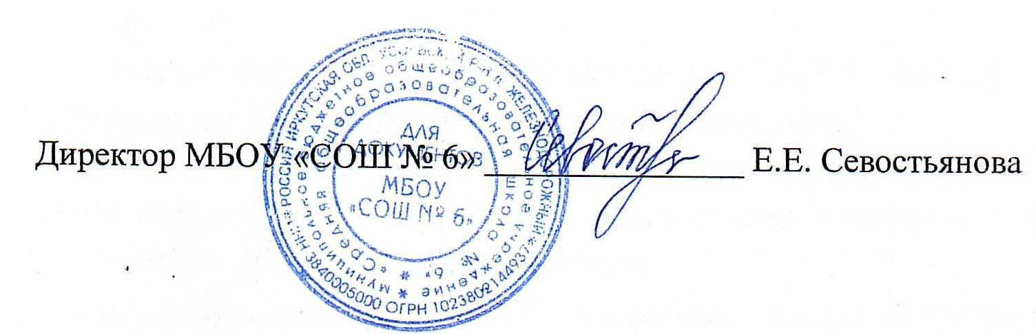

Отчет
по контролю питания с участием родительской общественности
в МБОУ «СОШ №6»
в 2022-2023 учебном году

18.10.2022 г. в нашем школе был проведен контроль родительской общественности за организацией питания детей. В ходе проведения контроля осуществлены следующие мероприятия:
1. Проверка соответствия реализуемых блюд утвержденному меню.
2. Проверка санитарно-технического содержания обеденного зала
3. Проверка условий соблюдения правил личной гигиены обучающихся
4. Проверка наличия и состояния санитарной одежды у сотрудников осуществляющих раздачу готовых блюд
5. Опрос на вкусовые предпочтения детей, удовлетворенность ассортиментом
Проверкой установлено:
Организация питания в школе производится на основании Федерального закона «Об образовании в Российской Федерации от 01.03.2020 № 47-ФЗ «О внесении изменений в Федеральный закон «О качестве и безопасности пищевых продуктов» и ст.37 Федерального закона от 20.12.2012 № 273-ФЗ «Об образовании в российской Федерации» в части совершенствования правового регулирования вопросов обеспечения качества пищевых продуктов»; «Методических рекомендаций МР 2.4.0180-20 Роспотребнадзора Российской Федерации «Родительский контроль за организацией горячего питания детей в общеобразовательных организациях» от 18.05.2020г.; Положения о родительском контроле организации и качества питания обучающихся», в целях улучшения работы по организации горячего питания обучающихся школы в школьной столовой в 2020-2021 учебном году
Ответственным за организацию питания школьников является социальный педагог Ладыгина О.В.
Вопросы организации питания, обучающихся рассматриваются на совещаниях при директоре, на заседаниях педагогического совета, на родительских собраниях.
Питание осуществляется на основании примерного двухнедельного меню, утвержденного директором школы. Производство готовых блюд планируется в соответствии с технологическими картами.
В обеденном зале вывешено ежедневное меню, утверждённое директором с указанием наименования блюд, выхода продуктов. Суточные пробы берутся и хранятся в холодильнике. Выдача готовых блюд осуществляется после снятия пробы, результат фиксируется в «Журнале бракеража готовой кулинарной продукции».
Отпуск учащимся питания (завтрак и обед) в столовой осуществляется по классам в соответствии с графиком приема пищи, утвержденным директором школы. В режиме учебного дня для приёма пищи предусмотрены четыре перемены по 15 минут.
Анализ актов реализации и меню – требований позволяет сделать вывод, что дети в достаточном количестве получают мясо, овощи, различные каши, в том числе приготовленные на молоке и т.д. Осуществляется витаминизация третьих блюд.
Столовая посуда обрабатывается в соответствии с нормами СанПин Обеденный зал эстетично оформлен, обеспечен достаточным количеством посадочных мест.
Материально-техническая база пищеблока находится в удовлетворительном состоянии. Хранение продуктов осуществляется в соответствии с санитарными нормами. Технологическое оборудование и уборочный инвентарь промаркирован. Сертификаты качества - имеются.

